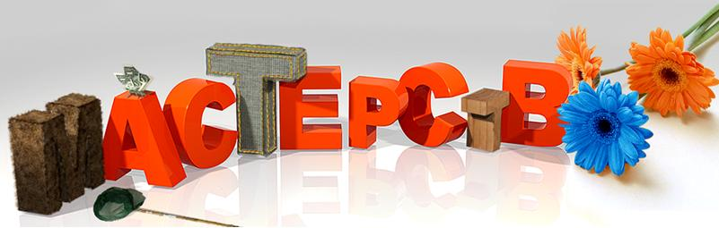

Выставка «Мастерство» - все сферы творчества на одной территории
Всего на три дня этой зимой центр Москвы погрузится в абсолютную атмосферу творчества! Новый амбициозный проект откроет свои двери 17 февраля. В этот раз выставочный центр «T-Modul» соберет на своей территории разнообразные школы искусств и образовательные центры, мастеров по тренингу и дизайнеров. В программе – шоу-показы, профессиональные курсы, презентации проектов.
«Мастерство» - это не просто выставка-продажа, это контрастная и всеобъемлющая территория хобби, праздник для души и тела. Если вы устали от рутины и стремитесь научиться чему-то новому, эта выставка для вас! «Мастерство» - это прежде всего огромный блок мастер-классов. Всего за час профессионалы помогут всем желающим создать шедевр своими руками, научат основам заинтересовавшего вида искусства, расскажут о том, как держать свое тело в тонусе. Совместно с Ассоциацией молодых предпринимателей России «Мастерство» представит беспрецедентный арт-проект «Мысли и руки творцов» - шедевры, выполненные обычной шариковой ручкой.
Выставка не оставит равнодушными ни взрослых, ни детей! У нас найдется масса интересного для самых маленьких – кукольный спектакль, аква-грим, авторские игрушки.
«Мастерство» увлечет всех присутствующих в волшебный мир творчества, удивит талантами в разных областях. Каждый гость сможет выбрать занятие по душе: сделать картину из шерсти, создать мягкую игрушку, познакомится с китайской живописью, обучиться танцу «Меренге», посмотреть показ мод. Здесь также найдется сувенирная продукция и авторские работы на любой вкус.
Будем рады видеть Вас на «Тишинке»! Следите за нашим расписанием на сайте: masterstvo.net

